Mejice v kmetijski krajini

Mejice, ki jim nekateri rečejo tudi žive meje, omejki ali živice, so ozek podolgovat pas rastlinja, sestavljen iz drevja, grmovja in zelišč. So značilni element kulturne krajine, ki jo že od nekdaj soustvarjata človek in narava. Ti pasovi drevja in grmovja so navadno stali vzdolž lastniških meja, delili so različne rabe zemljišč, še vedno pa so zelo pogoste vzdolž rek in potokov. Dandanes so jih zaradi strojne obdelave kmetijskih površin marsikje odstranili, a pri tem pozabili, kaj vse mejice naredijo za nas.

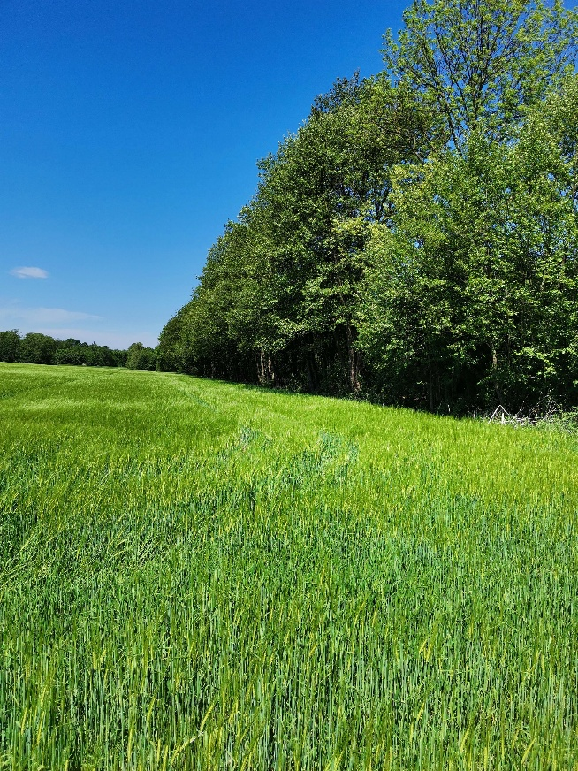
Življenjski prostor: mejice so življenjski prostor številnim rastlinam in živalim, tudi redkih ogroženih vrst, še posebej so zato pomembne na območjih z intenzivnim kmetijstvom. V mejicah živali najdejo zatočišče, se umaknejo vanje pred plenilci, tu najdejo hrano.
Uravnavanje podnebnih sprememb: mejice blažijo posledice podnebnih sprememb, saj sodelujejo pri skladiščenju ogljika iz zraka – zmanjšujejo ogljični odtis kmetijstva - in pri zmanjševanju emisij toplogrednih plinov.
Čiščenje vode: mejice zmanjšujejo spiranje hranil, gnojil, škropiv in usedlin v podzemne in površinske vode ter s tem vplivajo na kvaliteto vode. Delujejo kot fizična pregrada, poleg tega pa rastline v mejici hranila porabijo za svojo rast in tako omogočajo kroženje snovi v naravi.
Regulacija vode: mejice zmanjšujejo izhlapevanje vode, saj omejujejo hitrost vetra nad tlemi; s skladiščenjem vode blažijo sušo in črpajo odvečno vodo iz tal takrat, ko v kratkem času pade veliko dežja. Preprečujejo tudi poplave.
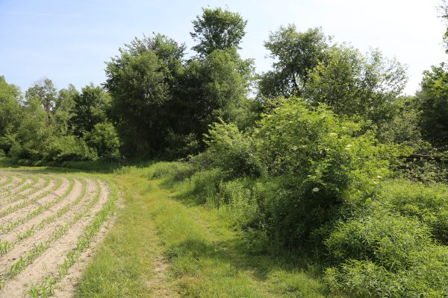
Regulacija erozije: mejice ščitijo rodovitno prst pred vetrno in vodno erozijo. To še posebej velja na golih površinah v nižinah, ki so izpostavljene močnemu vetru, pa tudi v gričevjih, kjer lahko močni nalivi odplavijo nezaščiten rodoviten sloj tal.
Opraševanje: v mejicah bivajo, počivajo, gnezdijo, se prehranjujejo številni opraševalci (čmrlji, čebele, metulji). Rastline v mejicah so vir nektarja in cvetnega prahu, ki ga potrebujejo opraševalci za preživetje pred in po cvetenju kmetijskih posevkov.
Zatiranje škodljivcev: v mejicah najdemo številne koristne živali, ki se hranijo s škodljivci posevkov (dvoživke, ptice, kuščarji, netopirji, kače…)
Zaščita pašnih živali: mejice dajejo zaščito pašnim živalim pred vročino, vetrom in večjimi nalivi.
Meje in ovire: mejice odvračajo večje živali (jelen, divji prašič) od kmetijskih površin.
Zmanjšanje hrupa: mejice ublažijo hrup iz okolice (ceste, železnica).

Ne smemo pa pozabiti tudi na kulturno in zgodovinsko dediščino, saj mejice pomagajo ustvarjati za naše podeželje tako značilen izgled krajine.
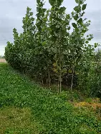 Črna jelša (foto: splet)
Mejice so sestavljene iz drevja, grmovja in zelišč ob vznožju debel. Od dreves v mejicah najpogosteje opazimo črno jelšo, brek, čremso, navadni gaber, mali jesen, dob, vrba in brest. Od grmovnic so v mejicah prisotni navadni glog, brogovita, rdeči dren, navadna trdoleska, črni trn, šipek, črni bezeg in rešeljika. Druge pogoste rastline v mejicah so bršljan, srobot, kovačnik, navadni hmelj, konjska griva in mnoge druge. Pogosto se v mejice naselijo tudi invazivne rastline npr. žlezava nedotika, pajesen, kanadska rozga, japonski dresnik – lastnik jih je dolžan odstranjevati in preprečiti njihovo širjenje.
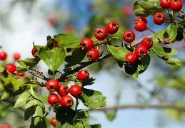 Glog (foto: splet)
Vzdrževanje mejic, torej obrezovanje, če so se preveč razširile in dosajanje rastlin, če linije niso več strnjene, je potrebno opraviti takrat, ko rastline ne rastejo in v njihovem zavetju ne poteka razmnoževanje živali, najbolje je to storiti pozimi ali zelo zgodaj spomladi. Od 1. marca do 1. avgusta velja prepoved izkrčenja, obrezovanja in redčenja mejic (Uredba o pogojenosti, DKOP 8). Pri redčenju se ne sme prekiniti strnjenosti mejice in nikakor se je ne sme popolnoma odstraniti!
Če se odločite za postavitev nove mejice in vzdrževanje, lahko vstopite v KOPOP operacijo BK.10 »Ohranjanje mejic« in pridobite za to finančno podporo 450 evrov/ha letno. V ta namen je postavljena definicija mejice: je vsaj 10 metrov dolga ter pri krošnji največ 20 metrov široka, njena površina obsega vsaj 25 m² in je strnjena, samostojna, neprekinjena linija ter je pretežno porasla z lesno vegetacijo in se ne uporablja za proizvodne namene, lahko je v sestavi grmičevja, z drevesi ali brez njih, s suhim zidom (suhozidom), posamezni deli pa so lahko tudi brez lesne vegetacije in porasli z zelmi. Če vaša mejica leži ob orni površini, se lahko odločite za enoletno SOPO shemo 8.12 Neproizvodne površine in elementi in znotraj tega za vzdrževanje krajinskih značilnosti ali vzpostavitev novih krajinskih značilnosti. Za natančnejša pojasnila se obrnite na svojega terenskega svetovalca.

Vir: publikacija Življenje v mejicah in portal Kmetovati z naravo
Pripravila:
Andreja Marguč Kavc, univ. dipl. inž. zoot.
Svetovalka specialistka II (za travništvo, pašništvo in naravovarstvo)

